

*Jesenji semestar, 2021/22*

*PREDMET: SE321* *OBEZBEĐENJE KVALITETA, TESTIRANJE I ODRŽAVANJE SOFTVERA*

Domaći zadatak: **12**

Ime i prezime: **Dusan Stankovic**

Broj indeksa: **3611**

Datum izrade: **09.08.2022.**

# Tekst domaćeg zadatka:

Za odabranu proizvoljnu aplikaciju koju ste razvili na nekom od predmet uraditi jedan od sledećih zadataka po izboru:

1. izvršiti reverzni (obrnuti) inženjering (na osnovu koda definisati specifikacije sistema).

2. izvršiti reinženjering ( ažurirati kod ga bez uticaja na njegovu funkcionalnost)

3. izvršiti restruktuiranje koda

# Rešenje zadatka:

Reverzni (obrnuti) inženjering

Izabrana opcija za reverzni inženjering:

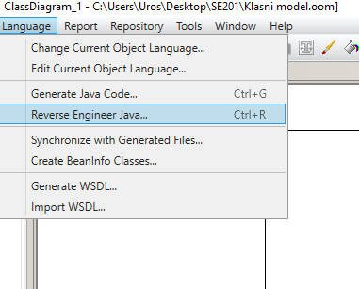

Prikaz generisanog klasnog dijagrama:

